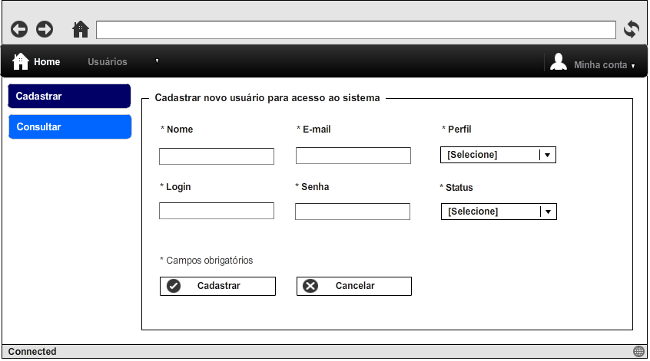

|  |  |  |  |  |  |  |  |
| --- | --- | --- | --- | --- | --- | --- | --- |
| **CT NO.** | | **PROPÓSITO** | | | | | |
| **01** | | **Teste dos botões CADASTRAR e CANCELAR.** | | | | | |
| **PRÉ-CONDIÇÕES** | | | | | | | |
| **Não se aplica.** | | | | | | | |
| **ENTRADA1** | **ENTRADA2** | | **ENTRADA 3** | **ENTRADA4** | **ENTRADA5** | **ENTRADA6** | **ENTRADA**  **7** |
| **NOME** | **EMAIL** | | **PERFIL** | **LOGIN** | **SENHA** | **STATUS** | **BOTÃO CADASTRAR**  **BOTÃO CANCELAR** |
| **SAÍDAS ESPERADAS** | | | | | | | |
| **CADASTRA O USUÁRIO, MENSAGEM DE ERRO OU CANCELA O CADASTRO.** | | | | | | | |

|  |  |  |  |  |  |  |  |  |
| --- | --- | --- | --- | --- | --- | --- | --- | --- |
| **TESTE No.** | **NOME** | **EMAIL** | **PERFIL** | **LOGIN** | **SENHA** | **STATUS** | **BOTÃO** | **SAÍDA**  **ESPERADA** |
| **1** | **FULANO** | **FULANO@UOL.COM** | **ADMINISTRADOR** | **USER1** | **FUL123** | **ATIVO** | **CADASTRAR** | **CADASTRO REALIZADO COM SUCESSO** |
| **2** | **FULANO** | **FULANO@UOL.COM** | **ADMINISTRADOR** | **USER1** | **FUL123** | **ATIVO** | **CADASTRAR** | **ERRO USUÁRIO EXISTENTE** |
| **3** | **-** | **CICLANO@UOL.COM** | **GESTOR** | **USER2** | **CIC123** | **ATIVO** | **CADASTRAR** | **ERRO CAMPO OBRIGATÓRIO NÃO INSERIDO** |
| **4** | **BELTRANO** | **BELTRANO@UOL.COM** | **OPERADOR** | **USER3** | **BEL** | **ATIVO** | **CADASTRAR** | **ERRO CAMPO SENHA INVÁLIDO.** |
| **5** | **-** | **-** | **-** | **-** | **-** | **-** | **CANCELAR** | **SAIR DA TELA DE CADASTRO** |

|  |  |  |  |  |  |  |
| --- | --- | --- | --- | --- | --- | --- |
| **Aplicado em** | **Aplicado**  **por** | **Quantidade**  **de falhas** | **Depurado por** | **Reaplicado**  **em** | **Reaplicado**  **por** | **Quantidade**  **de falhas** |
|  |  |  |  |  |  |  |